沛宣网络网站后台操作教程
第一章：网站后台的登陆
管理地址：http://www.cqzhengnuo.com/websiteadd
用户名：admin
密 码：bcdy54789(建议修改，最好加特殊字符，如!@#$%^&*)

第二章：后台密码的修改
登陆后台后如下图：
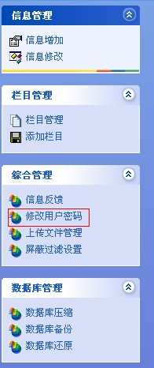
点击后直接修改密码点保存即可！

第三章：信息的增加：
第一步：点击信息管理中的信息增加：
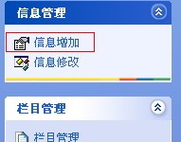
第二步：选择所属栏目，一般单页面如公司简介，联系方式等资料不能添加，只能修改。添加如新闻，产品等资料（一定要选添加到哪个栏目）
第三步：填写内容的标题
第四步：如果有图片，如产品，工程案例等内容要传一个缩略图
第五步：将内容粘贴到
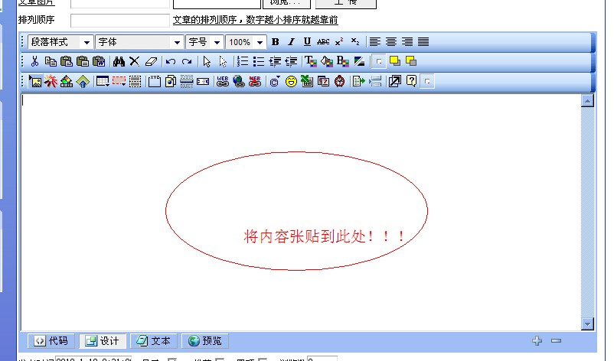
最后点保存！

第四章：文章的修改或删除
一看下图你就明白了
